Доброе утро, гр. 45. У нас с вами последние лекции сегодня и завтра. В субботу пишем экзамен. Экзамен будет строго по времени: с 12.00 до 15.00.

Практическое занятие

ОПРЕДЕЛЕНИЕ ПАРАМЕТРОВ МЕХАНИЧЕСКИХ ПЕРЕДАЧ

Последовательность решения задачи

1. К решению задачи следует приступать после повторения относящегося к вращательному движению учебного материала тем “Кинематика” и “Динамика”.
2. Приступая к решению задачи, следует ознакомиться с ГОСТ 2.770 – 68 и 2.703 – 68 на условные обозначения элементов и правила выполнения кинематических схем. Валы и звенья нумеруются по направлению силового потока (направлению передачи движения) – от входного вала (вал двигателя) к выходному (рабочему) валу. Параметры любого последующего вала определяются через заданные параметры входного вала при условии, что известны КПД и передаточные отношения отдельных передач привода. Напоминаем, что при последовательном соединении общее передаточное отношение равно произведению передаточных отношений отдельных передач
и = и_{I-II} и_{II-III}
то же – для общего КПД
η = η_{I-II} η_{II-III}

3. Следует помнить, что для передаточного отношения принято единое обозначение и (во многих учебниках передаточное отношение обозначено i).
Для зубчатых передач и = ω₁/ω₂ = d₂/d₁ = z₂/ z₁
Для червячных и цепных и = ω₁/ω₂ = z₂/ z₁
Для ременных передач и = ω₁/ω₂ = d₂/d₁
где индекс 1 относится к ведущему, а индекс 2 – к ведомому звену передачи.

Пример 1. Привод (рис. 1). состоит из электродвигателя мощностью Р_{дв} = 17 кВт с угловой скоростью вала передач ω_{дв} = 144 рад/с и редуктора с многоступенчатой передачей. Требуется определить: а) общие КПД и передаточное отношение привода; б) мощности, вращающие моменты и угловые скорости для всех валов.
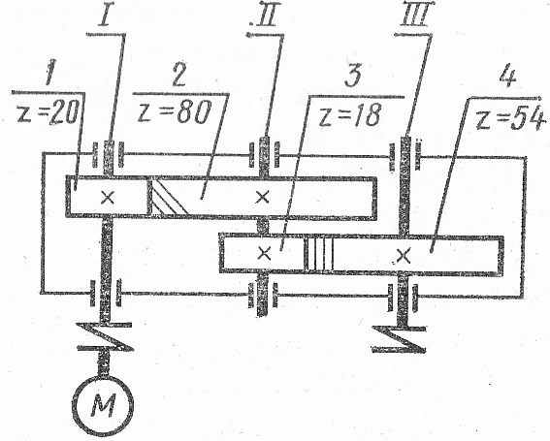
Рис. 1 - Схема задачи

Решение:

1. Определяем кинематические и конструктивные характеристики привода:
передача двухступенчатая:
первая ступень – передача цилиндрическая косозубая, закрытая, т. е. в корпусе.
вторая ступень – передача цилиндрическая прямозубая, закрытая

2. Определяем общий КПД привода (принимая в соответствии с рекомендациями КПД из таблицы 2):
η_{общ} = η_{I-II} ⋅ η_{II-III} = 0,97⋅ 0,97 = 0,94
3. Определяем мощности на валах:
P_{I} = P_{дв} = 17 кВт
P_{II} = P_{I} ⋅ η_{I-II} = 17⋅ 0,97 = 16,5 кВт
P_{III} = P_{II} ⋅ η_{II-III} = 16,5⋅ 0,97 = 16 кВт
4. Определяем передаточные числа отдельных передач:
и_{I-II} = z₂/ z₁ = 80/20 = 4
и_{II-III} = z₄/ z₃ = 54/18 = 3
Передаточные отношения равны передаточным числам.
5. Определяем общее передаточное отношение привода
и_{общ} = и_{I-II} ⋅ и_{II-III} = 4⋅ 3 = 12
6. Определяем угловые скорости валов:
ω₁ = ω_{дв} = 144 рад/с
и_{I-II} = ω_{I}/ω_{II} , отсюда ω_{II} = ω_{I}/u_{I-II} = 144/4 = 36 рад/с
и_{II-III} = ω_{II}/ω_{III} , отсюда ω_{III} = ω_{II}/u_{II-III} = 36/3 = 12 рад/с
7. Определяем вращающие моменты на валах:
М_{I} = Р_{I}/ω_{I} = 17⋅ 10³/144 = 118 Н⋅ м
М_{II} = Р_{II}/ω_{II} = 16,5⋅ 10³/36 = 458 Н⋅ м
М_{III} = Р_{III} /ω_{III} = 16⋅ 10³/12 = 1330 Н⋅ м

8. Полученные результаты сводим в таблицу

Ответ: η_{общ} = 0,94; и_{общ} =12

Валы | Р, кВт | ω, рад/с | М_{вр}, Н⋅ м
Первый | 17 | 144 | 118
Второй | 16,5 | 36 | 458
Третий | 16 | 12 | 1330

ВАМ в помощь подсказка для вашей задачи:
и_{общ} = и_{I-II} ⋅ и_{II-III} = (ω_{I} /ω_{II}) ⋅ (ω_{II} /ω_{III}) = ω_{I} /ω_{III} = ω_{дв} / ω_{р}

Задача 1 Привод состоит из электродвигателя мощностью P_{дв} с угловой скоростью вала ω_{дв} и многоступенчатой передачи, характеристики звеньев которой указаны на кинематической схеме (рисунок 2). Угловая скорость выходного (рабочего) вала привода ω_{р}. Требуется определить: а) общие КПД и передаточное отношение привода; б) мощности, вращающие моменты и угловые скорости для всех валов. Упругим скольжением в ременных передачах пренебречь. Данные своего варианта взять из таблицы 1
Таблица 1 - Исходные данные
Номер схемы на рисунке 2 | Варианты |  |  | Р_{дв}, | ω_{дв}, | ω_{р}
 |  |  |  | кВт | рад/с | рад/с
1 | 1 | 11 | 21 | 7,5 | 144 | 6,0
2 | 2 | 12 | 22 | 5,5 | 144 | 4,0
3 | 3 | 13 | 23 | 5,5 | 150 | 2,5
4 | 4 | 14 | 24 | 4,0 | 150 | 2,5
5 | 5 | 15 | 25 | 11,0 | 144 | 3,0
6 | 6 | 16 | 26 | 2,2 | 150 | 1,5
7 | 7 | 17 | 27 | 11,0 | 150 | 2,5
8 | 8 | 18 | 28 | 15,0 | 150 | 2,5
9 | 9 | 19 | 29 | 4,0 | 150 | 2,5
10 | 10 | 20 | 30 | 18,5 | 144 | 4,5

Таблица 2 - Средние значения КПД некоторых передач (с учетом потерь в подшипниках)
Тип передачи | Закрытая | Открытая
Зубчатая цилиндрическая | 0,97 | 0,95
Зубчатая коническая | 0,96 | 0,95
Цепная | - | 0,92
Ременная | - | 0,95
Червячная (для схемы 3) | 0,87 | -
Червячная (для схемы 6) | 0,72 | -
Червячная (для схем 8, 9) | 0,77 | -

1 | 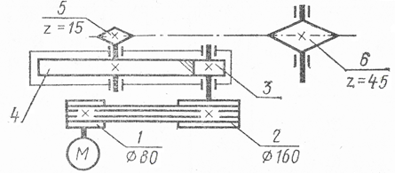
2 | 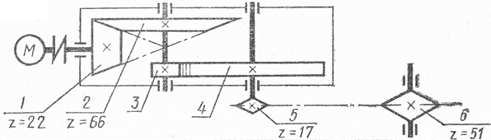
3 | 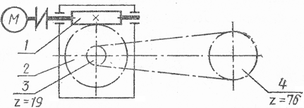
4 | 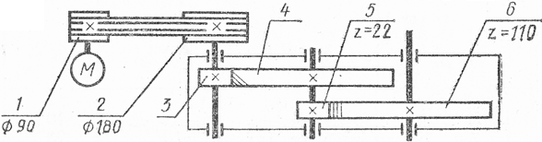
5 | 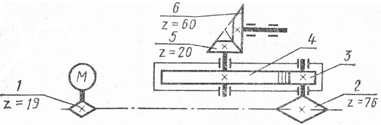

6 | 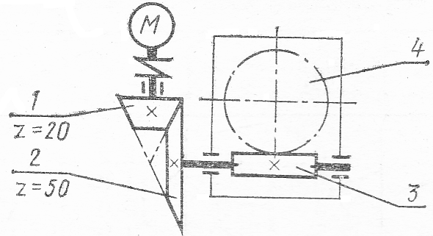
7 | 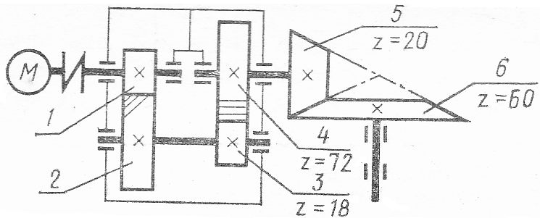
8 | 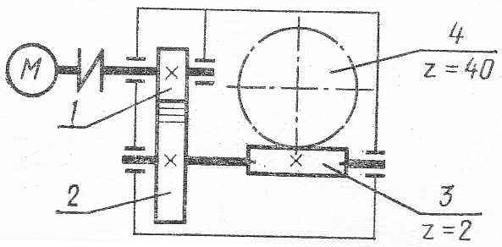
9 | 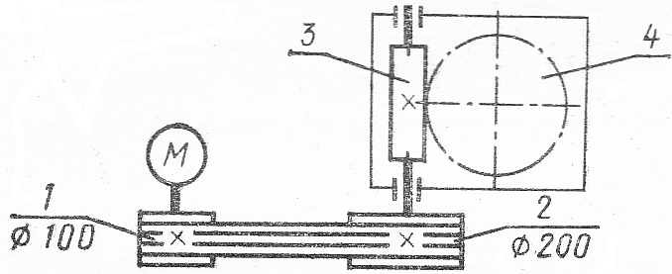
10 | 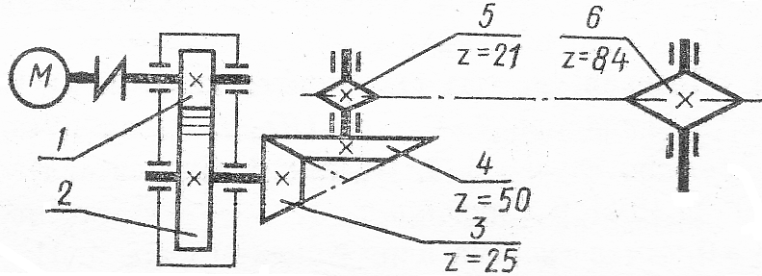

Рис. 2 - Схема задачи

